Ministarstvo finansija i trezora Bosne i Hercegovine
Trg Bosne i Hercegovine 1, 71000 Sarajevo

Predmet: Zahtjev za slobodan pristup informaciji
Poštovani,
Na osnovu Zakon o slobodi pristupa informacijama na nivou institucija Bosne i Hercegovine (Službeni glasnik BiH, broj 61/23) tražim pristup informaciji – dokumentu:
- Molimo da navedete broj državnih službenika koji su učestvovali na obukama/radionicama o unapređenju digitalne pismenosti u cilju efikasnijeg obavljanja službenih poslova i usluga građanima u 2023. godini, te datum, naziv i organizatora obuke/radionice.
- Koliko je e-usluga vaša institucija pružila građanima i biznisima u 2023. Godini?
  - Molimo vas da ih navedete sa linkovima koji vode do svakog od njih.
  - Navedite koje je od ovih e-usluga vaša institucija počela pružati 2023. godine.
- Koliko građana i privrednika je u 2023. godini koristilo e-usluge koje pruža vaša institucija?
  - Navedite ih po e-usluzi.
  - Molimo vas da nam dostavite brojke za svaku uslugu pojedinačno.
Rješenje o zahtjevu za slobodan pristup informacijama, kao i samu informaciju molim da dostavite na e-mail adresu: indexotvorenosti.zastone.ba (online putem). Molimo Vas da na istu e-mail adresu pošaljete i potvrdu o prijemu ovog zahtjeva.
U Sarajevu, dana 12.03.2024. godine
Podnosilac zahtjeva:
Amina Izmirlić Ćatović
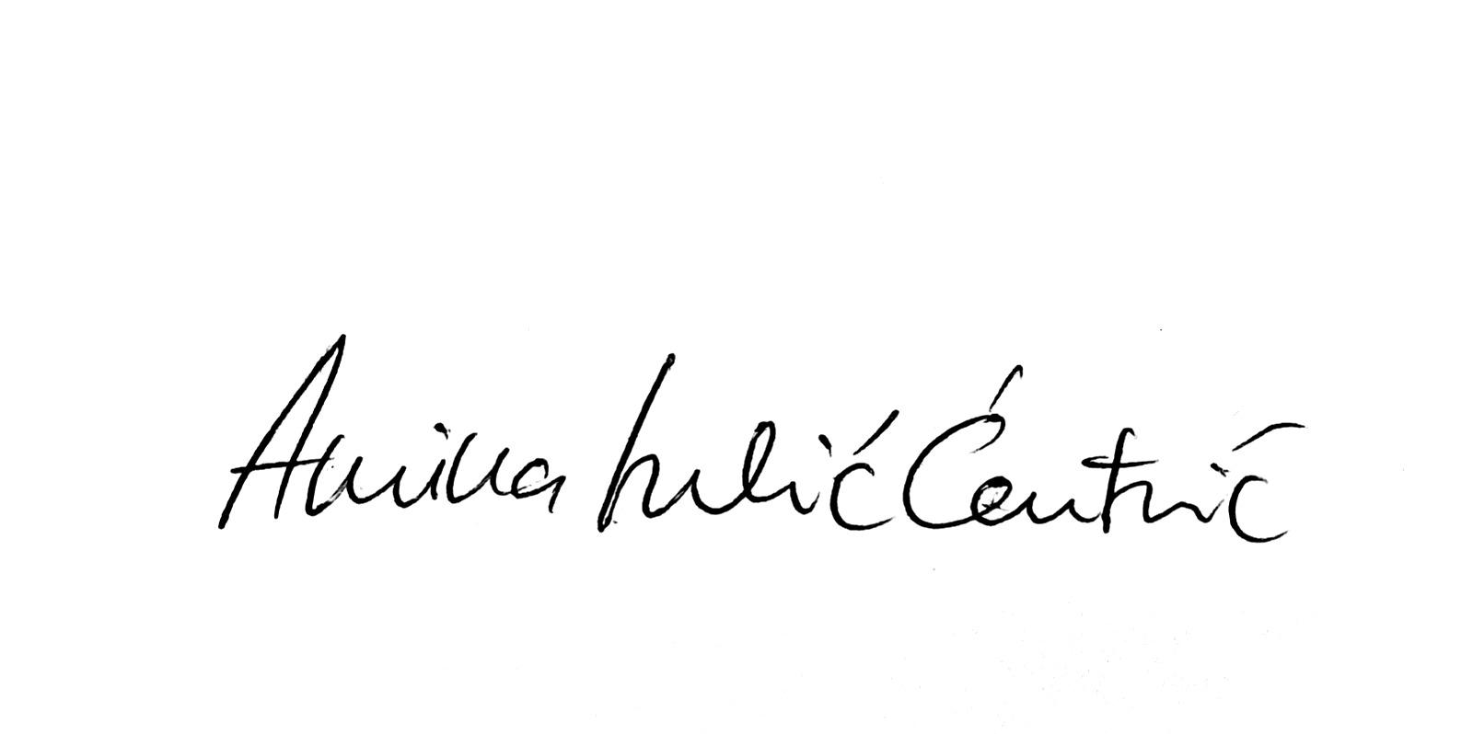
Gabriele Moreno Locatelli 21,
71000 Sarajevo, BiH
033/ 618 - 461 (telefon)
062/ 549 - 033 (mobitel)

